Аппликация «Голубь мира»
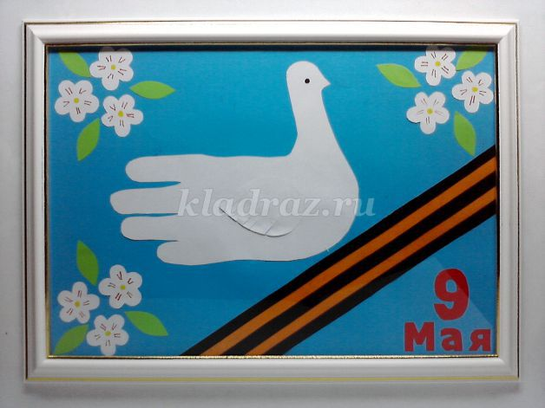
Пошаговое выполнение работы:
Обвести руку ребенка карандашом, дорисовать голубя.
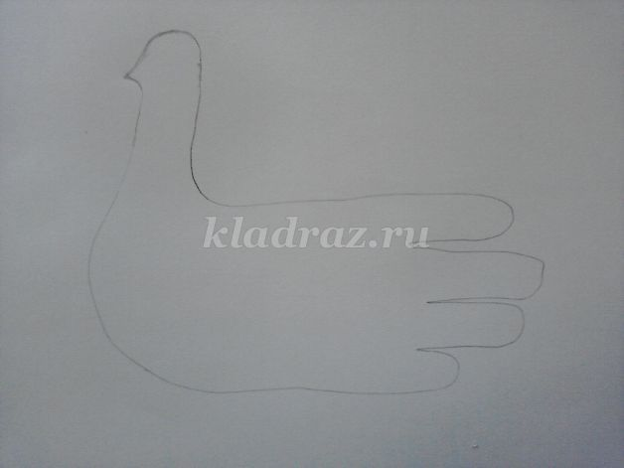
Сложить полоску белой бумаги (4-20 см) гармошкой, нарисовать цветок, вырезать
Оформить цветы (нарисовать серединки цветка и тычинки)
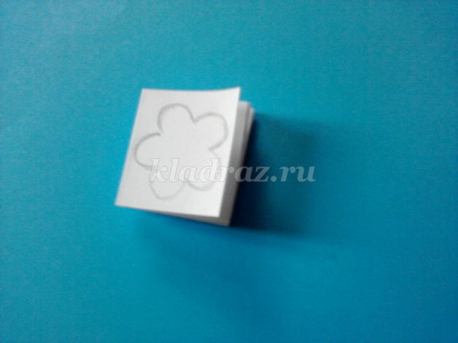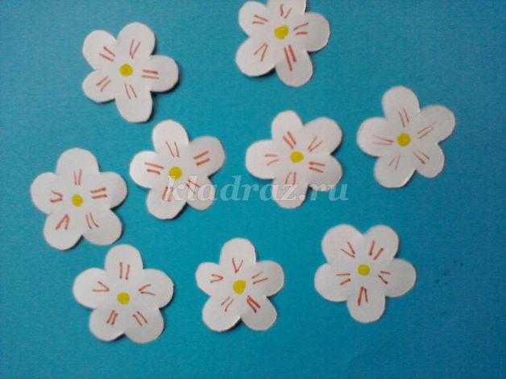
Приготовить трафареты цифры и букв, вырезать их из красной бумаги.
Сложить гармошкой полоску бумаги зеленого цвета нарисовать листок, вырезать
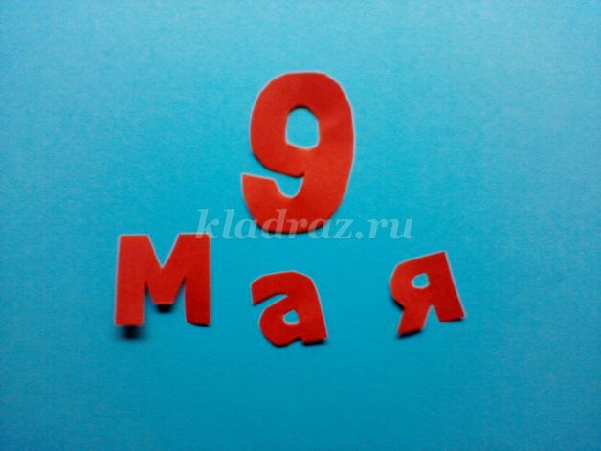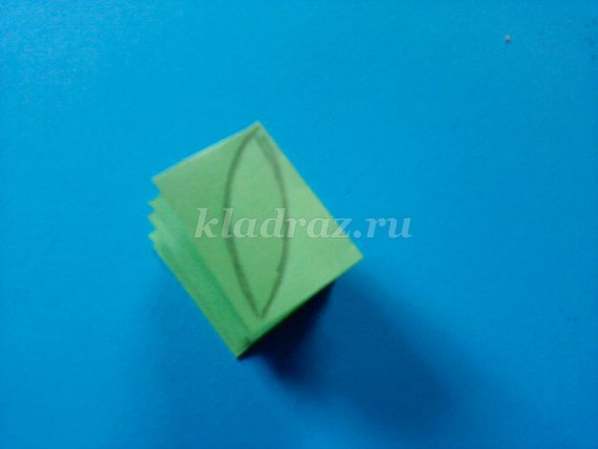

Для Георгиевской ленты понадобятся: полоска черного цвета (25- 4 см), две полоски оранжевого цвета (25-0,7см)
Оранжевые полоски приклеиваем на черную полоску
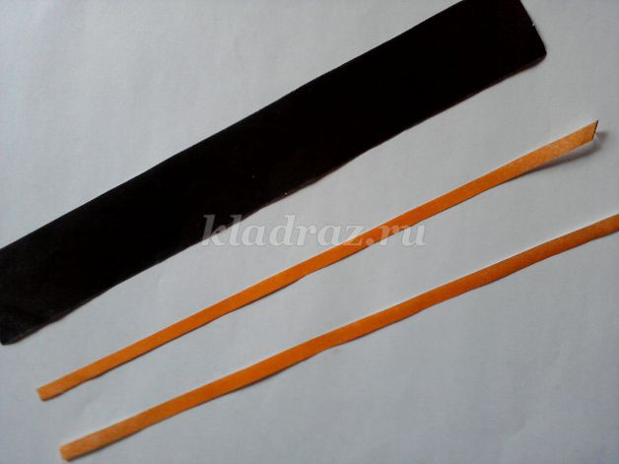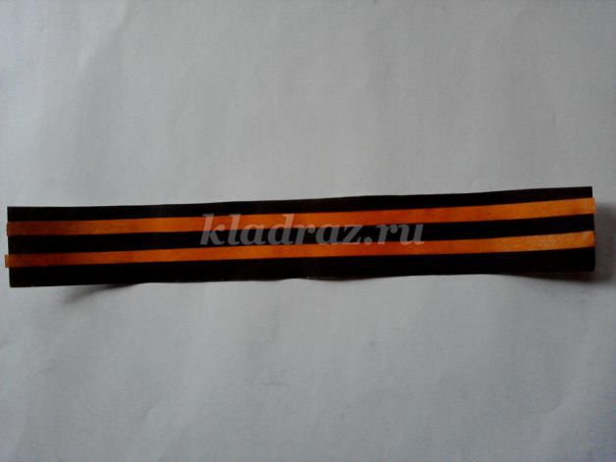
Все элементы аппликации приклеиваем, как показано на фотографии
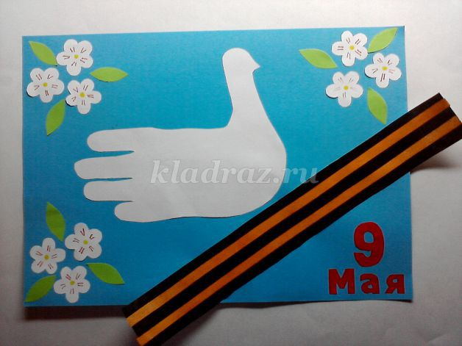
Концы Георгиевской ленты обрезаем.

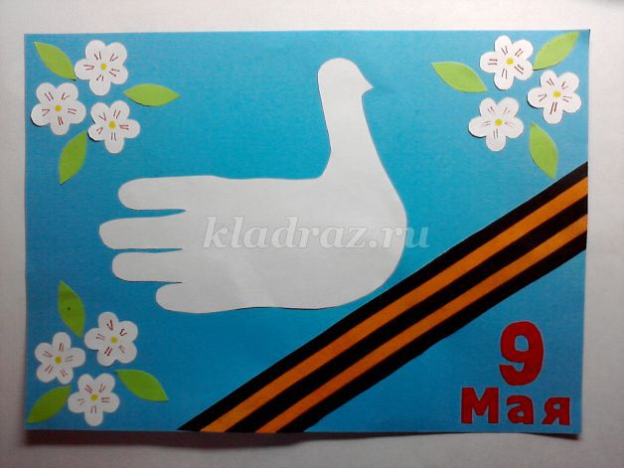

На прямоугольнике белого цвета (4-6 см) рисуем крыло
Надрезаем на крылышке полоски по 0,5 см и слегка подкручиваем ножницами

.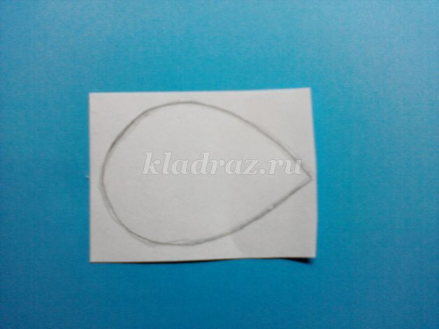 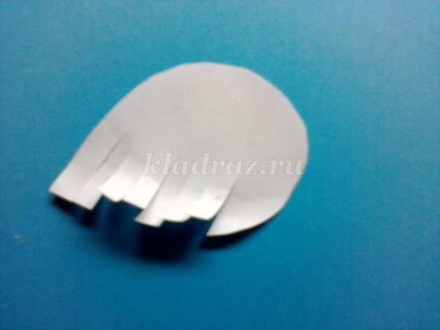
Приклеиваем крыло, рисуем голубю глаз.
Оформляем работу в рамочку, или приклеиваем на другой лист картона.

9 Мая – пусть голуби в небе кружат.
9 Мая – мы помним твой подвиг солдат.
9 Мая – на солнце блестят ордена.
Спасибо за мир! Пусть тебе салютует страна!

